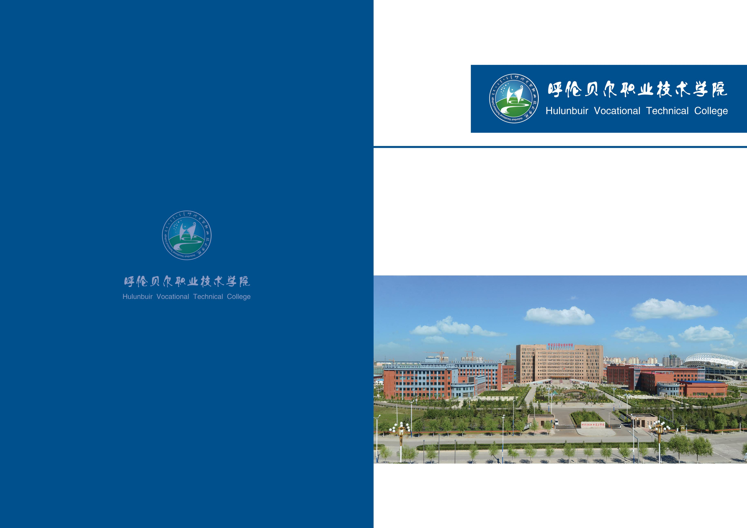

二〇二一年11月

2022级人才培养方案
（三年高职）

学前教育系

专业名称： 学前教育专业
专业代码： 570102K
专业带头人： 伊丽
各系审核： 2021年7月
教务处审核： 2022年7月
学校审核： 2022年7月
批准时间： 2022年8月

学前教育专业人才培养方案
执笔人 | 姓名 | 单位 | 职称/职务
 | 伊丽 | 呼伦贝尔职业技术学院 | 讲师
 | 陈天星 | 呼伦贝尔职业技术学院 | 教师
主要  参与人 | 塔娜 | 陈巴尔虎旗民族幼儿园 | 园长
 | 倪浩 | 海拉尔河东幼儿园 | 园长
 | 于淑洁 | 海拉尔娜荷芽艺术幼儿园 | 园长
 | 张岩 | 海拉尔红黄蓝亲子园 | 园长
 | 彭欣 | 海拉尔大风车幼儿园 | 园长
 | 焦健 | 呼伦贝尔职业技术学院 | 副教授
 | 王增萍 | 呼伦贝尔职业技术学院 | 副教授
 | 冯斌斌 | 呼伦贝尔职业技术学院 | 讲师
 | 卢美娇 | 海拉尔区民族幼儿园 | 教师（毕业生）
 | 倪相龙 | 呼伦贝尔职业技术学院 | 学生
目 录

一、专业名称及专业代码 1
二、入学要求 1
三、修业年限 1
四、职业面向 1
（一）职业面向 1
（二）职业岗位（群）与能力分析 2
五、人才培养目标与培养规格 2
（一）人才培养目标 2
六、课程设置及要求 3
（一）公共基础课程 4
（二）专业基础课程 12
（三）专业技术课程 13
（四）专业选修课 15
七、教学进程总体安排 15
八、专业质量保障 15
（一）师资队伍 15
（二）教学设施 16
（三）教学资源 16
（四）教学方法 16
（五）学习评价 17
九、人才培养的实施保障 18
（一）人才培养方案的实施 18
（二）人才培养方案的条件保证 18
（三）人才培养的质量保证 19
（四）书证融通 19
十、毕业条件 21
十一、附录 21
（一）调研目的 22
（二）基本情况 22
（三）主要内容 24
（四）调研结论 26

学前教育专业人才培养方案

一、专业名称及专业代码
（一）专业名称：学前教育
（二）专业代码：570102K

二、入学要求
普通高级中学毕业、中等职业学校毕业或具备同等学力者。

三、修业年限
三年。

四、职业面向
所属专业大类  （代码） | 所属专业类  （代码） | 对应行业  （代码） | 主要职业类别  （代码） | 主要岗位类别（或技术领域）举例 | 职业资格证书举例
教育类 （57） | 教育类  （5701） | 学前教育（8310） | 幼儿教育教师（2-08-04-00） | 1.幼儿园教师  2.幼儿活动站  3.早教机构 | 1.幼儿教师资格证  2.保育师证
- 职业面向

本专业培养以服务内蒙古各市县的学前教育机构人才需求为主，辐射周边部分省市的托幼机构人才需求，德智体美劳全面发展，掌握扎实的科学文化基础和思想政治理论、幼儿 发展、幼儿保育和教育等知识，具备良好的人文素养、科学素养和创新意识，具备较强的保教能力及课程设计与实施、班级建设与管理、数字化教育技术应用、终身学习等能 力，具有教育情怀和信息素养，能能够从事学前教育工作的高素质幼儿园教师。

（二）职业岗位（群）与能力分析
本专业毕业生可能获得的初始就业岗位有：学前教育机构普通教师或保育员，包括幼儿园教师或保育员；幼儿培训中心教师或保育员。当获得一定的工作经验并经过一定的继续教育后，本专业毕业生可能获得的发展性就业岗位有：学前教育机构管理及科研人员，包括幼儿园园长、教学副园长、后勤副园长、幼儿园班主任；早教中心、亲子园园长及其他管理人员；幼儿培训中心管理人员等。
通过到幼儿园进行调研，了解不同体制背景（国有、民办等）下幼儿园对本专业人才需求状况、职业发展趋势、岗位能力要求和相应职业资格要求；明确人才培养的主要规格和毕业生就业的基本情况。

五、人才培养目标与培养规格

（一）人才培养目标
本专业培养能够践行社会主义核心价值观，德智体美劳全面发展，具有良好的人文和科学素 养，具备正确的教育理念、良好的教师职业道德，掌握幼儿发展、幼儿保育和教育知识，具备较强的保教能力、创新意识和可持续发展能力，能够从事学前教育工作的高素质幼儿园教师。
（二）人才培养规格
本专业学生应在系统学习本专业知识并完成有关实习实训的基础上，全面提升素质、知识、能力，掌握并实际运用幼儿园教师岗位所需要的专业核心技能， 总体上须达到以下要求：
1.贯彻党的教育方针，以立德树人为己任；具有依法执教意识，能够遵守与教育活动相关的法律法规及政策，遵守中小学教师职业道德规范和新时代幼儿园教师职业行为十项准则，具备社会责任感和担当精神；
2. 掌握幼儿身心发展特点及规律，掌握幼儿保育和教育的知识，具有幼儿一日生 活组织与保育的能力；
3. 掌握幼儿游戏活动组织与实施的知识与方法，具有支持与引导幼儿游戏活动的能力；
4. 掌握幼儿园健康、语言、社会、科学和艺术领域教育的学科特点与知识，具备 各领域教育活动的计划、实施与评价能力；
5. 掌握幼儿园环境创设的知识与方法，具备幼儿园环境创设与利用的能力；
6. 掌握观察、谈话和记录等了解幼儿的方法，具备与幼儿、家长有效沟通，正确激励与评价幼儿的能力，具备班级管理和家园共育等综合育人能力及融合教育能力；
7. 具有反思和改进保教工作的能力；
8. 具有良好的语言表达能力、沟通与合作能力；
9. 具有良好的数字技能和适应教育智能化发展需求的现代教育技术应用能力；
10. 具有探究学习、终身学习和可持续发展的能力

六、课程设置及要求

（一）公共基础课程
1.《健康教育》
本课程主要结合三高职年制学生的知识结构特点及身心发展规律特点，三年制高职学生身心发展较为成熟，心理状态相对稳定，结合以上特点向介绍大学生常见的疾病及心理健康等问题的临床表现和病因，普及卫生常识，使他们掌握一定的健康知识，强化同学们的健康意识，提高大学生自我保健意识和防病能力，帮助同学们养成良好的生活习惯、选择健康的行为和生活方式、消除和减少危险因素、改善生活质量，从而达到促进大学生建立新的健康概念，提高心理素质，增强疾病的自我监测，自我防护的教育活动和教学课程。
2.《大学生心理健康》
《大学生心理健康》课程是集知识传授、心理体验与行为训练为一体的公共必修课程，通过教学帮助一年级新生尽快适应大学生活，明确心理健康的标准及意义，增强自我心理保健意识和心理危机预防意识，掌握并应用心理健康知识，培养自我认知能力、人际沟通能力、自我调节能力，切实提高心理素质，促进学生全面发展。
3.《形势与政策》
《形势与政策》课是理论武装时效性、释疑解惑针对性、教育引导综合性都很强的一门高校思想政治理论课，是帮助大学生正确认识新时代国内外形势，深刻领会党的十八大以来党和国家事业取得的历史性成就、发生的历史性变革、面临的历史性机遇和挑战的核心课程，是第一时间推动党的理论创新成果进教材进课堂进学生头脑，引导大学生准确理解党的基本理论、基本路线、基本方略的重要渠道。是深入学习贯彻党的十九大精神，及时、准确、深入地推动习近平新时代中国特色社会主义思想进教材进课堂进学生头脑，宣传党中央大政方针，牢固树立“四个意识”，坚定“四个自信”，培养担当民族复兴大任的时代新人的一门重要课程。
4.《大学英语》
本课程掌握必要的英语语音、词汇、语法、语篇和语用知识，具备必要的英语听、说、读、看、写、译技能。通过本课程学习，学生能够达到职场涉外沟通、多元文化交流、语言思维提升、自主学习完善的四项学科核心素养的发展目标。促进学生英语学科核心素养的发展，培养具有中国情怀、国际视野，能够在日常生活和职场中用英语进行有效沟通的高素质技术技能型人才。
5.《大学体育》
本课程第一学期开设大专必修体育课,第二、三学期开设一年的选项课,项目有篮球、排球、足球、羽毛球、乒乓球、健美操、太极拳、保健按摩、女子防身术等选项课。通过本课程的学习使学生掌握一定的体育基本知识、技术、技能以及科学锻炼身体的理论和方法，培养学生合作精神、锻炼学生的意志品质。
6.《大学语文》
《大学语文》以听、说、读、写为基本载体，融思想性、知识性、审美性、人文性和趣味性于一体，不仅能够增强学生的阅读与理解、表达与交流等语文应用能力及人文素养，为学生学好其他课程以及未来职业发展奠定基础，还能够帮助学生继承优秀的传统文化和人类知识的精华，在给学生带来心灵滋润和审美享受的同时，拓展视野、陶冶性情、启蒙心智、引导人格，在丰富学生情感世界和精神生活的同时，引导学生学会学习、学会做人、学会生活。
通过本课程学习，帮助学生习得知识、提升能力、陶冶性情、启蒙心智、塑造人格，引导学生在丰富情感世界和精神生活的同时，提高思想修养和审美情趣，养成良好的个性，形成健全的人格，为学好其他专业课程和未来的职业生涯奠定坚实的基础。
7. 《军事训练和入学教育》
通过本课程的学习，使学生掌握一些基本军事技能，增强国防观念和国防安全意识，强化爱国主义精神，树立自觉履行国防义务的观念，加强集体主义观念，强化学生的组织纪律性，培养艰苦奋斗的作风，并帮助新生理解高等职业教育的目标，明确专业发展方向，迅速转变角色，尽快适应新的学习和生活，了解学校的各类规章制度以及与学生有关的各类机构设置，督促学生遵守校纪校规，养成良好的学习、生活习惯；帮助新生端正专业思想，明确学生的责任和义务，逐步确立奋斗目标。
8. 《职业发展与就业指导》
《职业发展与就业指导》课程是一门重要必修公共基础课，它指导学生定位职业发展方向，拟定自己的职业发展愿望计划；指导学生从事与自己职业发展方向相关的工作实践；指导学生获得就业信息,树立正确的就业观；指导学生掌握求职择业的知识、方法、技巧；指导学生逐步树立良好的职业习惯，以帮助学生提升就业与职业发展能力，练就优秀职业人思维，形成正确的就业观和职业发展观。
9. 《国家安全教育（含禁毒教育）》
本课程主要内容包括生活中的安全知识、心理和生理健康与安全、公共安全知识、实验实训与择业安全知识、职业卫生基础知识和职业安全基础知识。本课程重点围绕理解中华民族命运与国家关系，践行总体国家安全观。学生系统掌握总体国家安全观的内涵和精神实质，理解中国特色国家安全体系，树立国家安全底线思维，将国家安全意识转化为自觉行动，强化责任担当。
10. 《高等数学》
本课程主要内容包括函数、极限与连续、微积分学以及常微分方程和概论统计等。通过本课程的学习，提高学生得文化素养、培养学生数学运算和数学应用能力、逻辑思维能力以及严谨求实的科学态度，为学生学习专业知识、掌握职业技能、继续学习和职业生涯发展奠定良好的基础并提供必需的数学基础知识和数学工具。
11.《中华优秀传统文化》
《中华优秀传统文化》是一门讲授中国优秀传统文化，传承中华文化和中国精神，提高学生人文素养的课程。本课程将职业特色和传统文化传承相结合，在教学内容上安排了传统哲学、文学、艺术、科技、宗教与民俗等知识，帮助学生深入了解中国博大精深的传统文化，领略传统文化的魅力，解读传统文化的精髓，增强学生民族文化自尊心、自信心、自豪感，提高学生可持续发展能力的教育，培养学生的文化素养和综合职业能力，引导学生不断提高自己的社会能力。
12.《四史与宪法》
本课程是一门思想政治教育基础课程，是介绍党史、新中国史、改革开放史、社会主义发展史以及宪法学内容的课程。通过学习本课程，使学生可以客观地评价新中国建设与社会发展的得失，了解中国共产党历史，认真总结经验教训，为当代建设有中国特色社会主义的事业提供历史启示。培养大学生的宪法意识，充分认识到宪法是我们社会行为的最高准则，自觉把宪法作为自己的政治修养、法律修养以及从事各种社会活动的最高准则。
13.《铸牢中华民族共同体意识》
《铸牢中华民族共同体意识》课程是一门系统地讲授铸牢中华民族共同体意识相关内容的思想政治理论课。它的理论性、政策性、现实性、知识性和导向性很强。本课程主要包括十五个专题，通过本课程的学习，深刻领会和掌握铸牢中华民族共同体意识这一习近平总书记关于民族理论的重大原创性论断。理解马克思主义处理民族问题的基本原则，理解中国特色解决民族问题的正确道路的科学内涵，了解中国民族及民族关系的历史和现状等。
14.《思想道德与法治》
《思想道德与法治》课程是各专业的公共基础课，是教育部规定的高等学校学生必修的课程，也是高等学校思想政治理论课核心课程。
本课程是一门以马克思主义、毛泽东思想、邓小平理论和“三个代表”重要思想、科学发展观、习近平新时代中国特色社会主义思想为指导，根据党的十九大精神和中央文件精神，以世界观、人生观、价值观、道德观、法治观教育为重点，以社会主义荣辱观为主线，综合运用多学科知识，依据大学生成长的基本规律，教育和引导大学生认识自我、认识社会、认识时代特征，培养大学生良好的思想政治素质和道德品质，提高大学生的法治意识和法治素质为目的的课程。本课程对于全面实施科教兴国和人才强国战略,确保中国特色社会主义事业兴旺发达、后继有人，具有重大而深远的战略意义。
15. 《毛泽东思想和中国特色社会主义理论体系概论》
《毛泽东思想和中国特色社会主义理论体系概论》是全国普通高等学校各个专业的公共必修课，在高校思想政治理论课课程体系中居于核心地位。
本课程教学主要目的和任务：通过《毛泽东思想和中国特色社会主义理论体系概论》的教学，使大学生了解马克思主义中国化进程中将马克思主义基本原理与中国具体实际相结合的主线，理解中国化马克思主义理论成果的主要内容、精神实质、历史地位和指导意义，重点掌握中国特色社会主义理论体系，帮助大学生树立正确的世界观、人生观、价值观，使他们坚定在党的领导下走中国特色社会主义道路的理想信念，努力培养德智体美全面发展的、有理想、有道德、有文化、有纪律的社会主义事业的建设者和接班人。
16. 《习近平新时代中国特色社会主义思想概论》
《习近平新时代中国特色社会主义思想概论》课，是马克思列宁主义、毛泽东思想、邓小平理论、“三个代表”重要思想、科学发展观的继承和发展，是马克思主义中国化最新成果，其内容包含中国特色社会主义总任务、五位一体、四个全面战略布局、中华民族伟大复兴重要保障、中国特色大国外交、坚持和加强党的领导、以及十八大以来形成的重要性理论成果。
17. 《军事理论》
通过本课程的学习并结合军事训练，使学生掌握基本的军事理论知识，增强国防观念和国防安全意识，激发爱国热情，提高思想政治觉悟和综合素质，强化居安思危的国防观念、集体主义观念，加强组织性与纪律性，促进大学生综合素质的提高。
18. 《劳动实践》
本课程是为了进一步贯彻落实党的教育方针，培养劳动意识，养成良好的劳动习惯，提高生活自理能力；培养学生热爱学校，热爱劳动和珍惜劳动成果的观念，增强学生积极参与学校管理的意识，维护正常的教学秩序，保障学生的身心健康，促进学生德智体美劳全面发展。
19. 《劳动教育》
本课程以普及劳动科学知识、提高劳动科学素养为着眼点，把劳动科学发展和劳动实践需求两个维度相结合，针对当代大学生特点，从劳动品德涵养、劳动情怀培育、专业技能习得、创新创业激励、职业素养提升、劳动权益保护、劳动文化塑造、团队意识培养、未来劳动认知等多个维度出发，全面系统介绍劳动学科领域基本知识，旨在引导新时代大学生坚定树立马克思主义劳动观，真正懂得劳动创造价值、劳动关乎幸福人生的道理。
20. 《职业素养》
《职业素养》课程是为了落实中共中央国务院“普遍提高大学生的人文素养“和教育部“针对高等职业院校学生的特点,培养学生的社会适应性,教育学生树立终身学习理念,提高学习能力,学会交流沟通和团队协作,提高学生的实践能力、创造能力、就业能力和创业能力”的文件精神,面向高职院校学生开设的一门重要必修公共基础课。通过课程学习，帮助学生提升职业意识，规范职业行为，养成优秀职业品质。引导学生了解职场、了解职业，以一个准职业人的身份要求自己。使学生成为崇尚劳动、敬业守信、创新务实的社会好公民；成为立足岗位、服务群众、奉献社会的铁路准员工；成为德才兼备、创新进取、精益求精的优秀工匠。
21. 《创新创业教育》
《创新创业教育》在国家“大众创业、万众创新”的新时代背景下,创新、创业已成为时代鲜明的特征和大学生们自我实现价值的首要选择,为了促进我院学生的创业与就业,开设的一门重要必修公共基础课。

（二）专业基础课程
1.《教育学》：本课程的任务就是要探讨、揭示种种教育的规律，阐明各种教育问题，建立教育学理论体系。教育学是以教育现象、教育问题为研究对象，归纳总结人类教育活动的科学理论与实践，探索解决教育活动产生、发展过程中遇到的实际教育问题，从而揭示出一般教育规律的一门社会科学。教育是一种广泛存在于人类社会生活中、有目的培养人才的活动，教育学的研究具有客观性、必然性、稳定性、重复性、现实性、辨证性、科学性。
2.《教育心理学》：本课程它既是心理学的一个分支学科,又是以教育与心理结合而产生的交叉学科。教育心理学研究的对象是教育过程中学生的各种心理现象及其变化规律、并根据这些规律研究如何有效地学与教，从这个定义出发，教育心理学应该是一门基础研究和应用研究并重的学科。教育心理学作为心理学的分支学科具有较强的理论性，作为指导教育实践活动的学科又具有极为鲜明的实践性与应用性。
3.《幼儿卫生与保育》：本课程的目的在于使学生初步掌握从事幼儿教育工作所必需的卫生保育基本知识，初步学会运用学前卫生保育知识解决幼儿园的保育问题，培养热爱幼儿、一切为了孩子的情感，树立热爱幼儿教育的专业思想。
4.《幼儿园五大领域活动指导》：本课程的目的在于使学生初步掌握从事幼儿教育工作所必需的语言、科学、艺术、健康和社会五大领域的专业理论知识储备及实践能力。

（三）专业技术课程
1.《幼儿歌曲演唱》：本课程是学前教育专业技术课，是一门具有较强技术训练特点的重要课程,是训练学生运用科学发声方法进行歌唱的必修课。学生学会和掌握正确的发声的发声方法,具有一定的演唱技能技巧。学会正确的分析和处理风格各异、类别不同的声乐作品,并具有一定的范唱能力。掌握童声和变声期歌唱发声的训练方法。具备从事幼儿园音乐唱歌教学,从事群众文化事业工作的能力。
2.《钢琴与幼儿歌曲伴奏》：本课程是学前教育专业技术课,是学习音乐各相关课程的基础,通过本课程教学,使学生基本掌握钢琴学的基本内容、基本过程、基本规律、基原则和基木方法:初步熟悉和了解不同类型的钢琴作品,并同时具备必要的钢琴弹奏技能。本课程融知识性、技能性、艺术性和实践性为一体,对提高学生的全面素质、发展学生的音乐才能具有重要作用。
3.《舞蹈与幼儿舞蹈创编》：舞蹈教育形象、生动活泼、感染力强,是幼儿十分喜爱、易于接受的一种艺术形式,舞蹈教育适合幼儿的发育成长,使之更好地掌握身体以表达丰富的内心世界。课程让学生对动作、音乐、节奏等的感知更敏锐，培养儿童创造力、即兴表演能力以及艺术欣赏力和鉴别力。
4.《教师口语》：本课程是学前教育专业技术课，针对学前教育专业学生取得教师资格证条件之一，学生普通话水平测试成绩二级甲等及以上，开设本门课程对学生语言能力进行系统性培训、提升语言能力考核水平，确保学生顺利取得幼儿教师资格。

（四）专业课核心课
1.《幼儿游戏与指导》：根据幼儿的游戏兴趣和主题活动需要创设适宜的活动区并提供相应的材料。根据幼儿游戏活动的需要选择适宜的时机和方式介入并支持幼儿的游戏活动。采用多种形式观察、记录和评价幼儿游戏
2.《幼儿园课程概论》：开展幼儿园课程设计、资源开发等工作。制订适宜的幼儿园课程目标。选择适宜的幼儿园课程内容，综合运用课程资源，有效组织与实施幼儿园课程。对幼儿园课程方案进行评价
3.《幼儿园教育环境创设与利用》：利用环境设计要素，进行幼儿园主题环境及户外环境设计。根据教育内容和幼儿身心发展特点， 创设区域活动环境，为区域活动提供适宜的玩具和材料。打造幼儿园特色环境
4.《幼儿园班级管理》：制订各年龄班的学期、月、周等管理计划，建立班级一日活动常规。开展幼儿园不同年龄班的生活管理、教育管理等工作。开展幼儿园班级间管理、幼儿社区活动管理等工作
5.《幼儿行为观察与指导》：观察、记录并分析幼儿在园一日生活中的行为特点，并进行有针对性指导。观察、记录并分析幼儿在游戏中的行为特点及游戏水平，给出适宜的支持策略。观察、记录并分析幼儿在集体教育活动 中的行为特点，给出适宜的支持策略。
分析评价幼儿总体身心发展状况及水平
6.《幼儿园五大领域教学设计与实施》：根据教育目标、幼儿兴趣需要、年龄特点等确定幼儿园健康、语言、社会、科学、艺术五大领域教育活动目标。选择适宜的五大领域教育活动内容、组 织形式与方法。依据幼儿发展特点，有效组织与实施幼 儿园各领域教育活动。对幼儿园五大领域教育活动的设计、组 织与实施进行科学评价。整合五大领域教育内容并实施教育活动

（五）专业课拓展课
本专业结合学生应用实际开展专业拓展课如下：
1、学生幼儿园实际应用课程：《幼儿营养与幼儿园膳食管理》、《幼儿照护》。
2、拓展学生技能课程：《幼儿园玩教具制作》、《学前儿童保育》、《奥尔夫音乐教法》、《蒙台梭利教学法》。
3、提高学生素质课程：《PPT高手训练营》、《教师礼仪与人际沟通》、《合唱》《幼儿文学》、《书写》。

七、教学进程总体安排
课程设置与教学活动安排（见附表1.2.3）

八、专业质量保障

（一）师资队伍
教师要掌握信息现代化教学手段，具备使用或制作多媒体课件进行教学的能力；
专任教师应具备对现行教材的筛选、组合能力；明确专业培养目标，能按照教学大纲的要求科学合理的安排教学内容；具备运用灵活多样的教学模式、教学方法进行教学的能力；具有较强的语言表达能力；
教师要能够将学生的思想道德教育融入到教学全程；掌握教育发展大势，具备较高理论水平，能够对学生进行全方位职业规划发展引导。

（二）教学设施
努力完善校内外实习实训基地建设，为学生提供充足参与实践的教学设施，包括电钢琴教室、舞蹈教室等。同时搭建与幼儿园、早教中心、亲子园的实习、就业桥梁。

（三）教学资源
选用适合学生专业能力发展的教材，保障专业领域内必备的图书以及文献资料的数量与质量，加强数字化校园建设，为学生学习提供保证。

（四）教学方法
教师应具备本专业教学所需的教学能力和专业素养，注重理论与实践相结合，学生对教师的工作总体比较满意。教师在完成教学任务的基础上从事一定科学研究，不断改进教学工作，提升教学质量。
依据《普通高等学校院（系）“三全育人”综合改革试点建设标准(试行)》要求，本专业坚持以师生为中心，把握师生思想特点和发展需求，优化内容供给、改进工作方法、创新工作载体，全面统筹教育教学各环节、充分发挥课程、科研、实践、文化、网络、心理、管理、服务、资助、组织等方面工作的育人功能，构建“三全育人”一体化工作体系。
依据《高等学校课程思政建设指导纲要》要求，本专业在课程教学中加强师德师风教育，突出课堂育德、典型树德、规则立德，引导学生树立学为人师、行为世范的职业理想，培育爱国守法、规范从教的职业操守，培养学生传道情怀、授业底蕴、解惑能力，把对家国的爱、对教育的爱、对学生的爱融为一体，自觉以德立身、以德立学、以德施教，争做有理想信念、有道德情操、有扎实学识、有仁爱之心的“四有”好老师，坚定不移走中国特色社会主义教育发展道路。
明确国家安全教育相关内容和要求，纳入课程思政教学体系。教师要强化国家安全意识，通过延伸拓展学科知识，引导学生主动运用所学知识分析国家安全问题着力强化学生国家安全意识，丰富国家安全知识；理解总体国家安全观，掌握国家安全基础知识，结合学科专业领域特点，在课程思政中有机融入国家安全教育内容，避免简单添加、生硬联系，注重教学实效。

（五）学习评价
采用多样化的评价方式，以学生为主体，关注学生的参与程度。重视学生对问题的思考方式和方法的讲授，了解学生学习的主动性与参与程度，以及对学习的信心和兴趣。同时注重对学生综合素质的评价。

九、人才培养的实施保障

（一）人才培养方案的实施
在培养进程上，第1.2学期主要安排公共基础课程教学；第3.4学期重点培养学生职业核心能力，第5.6学期（岗位实习）重点培养学生职业综合能力。在整个培养进程中始终贯穿对学生的思想政治教育、文化教育、身心健康教育和职业发展与就业指导教育。
教学内容上，除了正常的课程教学、实践外，前四个学期都安排有专项实训，突出课内，课外的实践育人，对学生进行系统的实践能力培养。

（二）人才培养方案的条件保证
学院教学质量管理与监控机构由学院院长、教学主管院长、教务处及督导室组成，主要负责整个学院的教学质量管理、监督及评估工作。教学系教学质量管理与监控机构由系主任、教学主管主任、专业带头人组成，主要负责本系内部的教学管理、监督及评估工作。这两级教学质量管理与监控机构能够有效地对学院的教学过程进行管理。实施人才培养实施问责制，按照人才培养任务的要求，层层落实责任，确保人才培养质量。
校、园合作理事会和专业建设委员会作为学院、专业与企业进行沟通的平台，可以不断得到行业企业专家的支持帮助，确保专业人才培养模式能够得到不断优化，不断推进教学内容和教学模式的改革，使所培养的毕业生更符合企业和社会的需要。

（三）人才培养的质量保证
健全教学计划管理、教学组织管理、教学运行管理等制度。本着校内评价和幼儿园评价相结合的原则，建立学院、幼儿园、学生三方的教学质量评价和监控机制，形成以学校为核心，社会参与的教学质量保障体系。校内实行院、教研室两级督导和院、教研室、学生三级监控制度，采取质量保障和奖励机制相结合的质量管理措施。校外依据社会调查和毕业生跟踪调查结果、企业评估结果进行客观的质量评价。建立校内、校外质量评价互通机制，及时进行整改，确保教学工作高质量运行。
质量保障包括教学督导、同行评教、学生评教、教师评学等信息反馈手段，奖励机制包括系部教学工作评估、教研室工作评价、优质课程评比、教学成果评比、教师技能竞赛、学生技能竞赛等要素。

（四）书证融通
“1+X”书证衔接和融通来促进学前教育专业建设和学生专业能力的发展，学生在取得毕业证书的获得相应的技能证书，包括普通话等级证书，保育员证，育婴员证，计算机等级证，注重对学生的职业精神与专业能力培养，增强学生对职业的认同感，弘扬团结协作、无私奉献的精神，提高学生的职业素养和道德修养，营造阳光幼教氛围。学前教育专业在基础的专业课教学过程中，把课堂教学和职业技能教学有效融合从而培育学生良好的职业精神，使职业精神渗透到学生学习的方方面面。
学前教育专业组织成立了1+X幼儿照护职业等级证书试点工作小组，全力申报考核站点并于2020年11月1日被国家教育部确认为内蒙古自治区第三批“1+X”证书制度试点院校。幼儿照护职业技能证书的获得扩宽了学生的就业领域和渠道，也是培养高素质复合型人才的抓手。要建立健全考核评价制度，组建专家队伍，制定工作细则，建立安全保密制度，开发建设题库等考核的内容要与国家专业教学标准有机衔接，应反映典型岗位(群)所需要的职业素养、专业知识和职业技能，体现社会、市场、企业、学生个人的发展需求。考核方式要灵活多样，在强化对典型工作任务能力的考核前提下，要体现书证融通、尽量减轻学生的培训和考核负担，可以把相关专业课程的考核与职业技术技能等级考核统筹安排。一次考核书证同认。这会增强学生的获得感，促进学生终身学习。
（五）职业技能加学分细则
职业技能等级标准与各个层次职业教育的专业教学标准相互对接。这种对接是由学历证书与职业技能等级证书的关系决定的。学前教育专业学生应获取相应的普通话等级证书、计算机水平等级考试证书，专业证书包括：幼儿教师资格证书、保育员证不同等级的职业技能标准应与不同教育阶段学历职业教育的培养目标和专业核心课程的学习目标相对应。

序号 | 项目 | 要求 |  | 课外学分
1 | 社会实践活动 | 个人被评为院级或院级以上社会实践活动积极分子，集体被评为院级或院级以上优秀社会实践队 |  | 个人1～2  集体每人2～3
 |  | 参加各类社会工作并获表彰 |  | 1～3
2 | 计算机等级考试及职业资格证书 | 职业资格证书（保育员） |  | 2
 |  | 全国计算机等级考试通过 |  | 2
3 | 技能竞赛 | 院级 | 一等奖 | 3
 |  |  | 二等奖 | 2
 |  |  | 三等奖 | 1
 |  | 自治区级 | 一等奖 | 4
 |  |  | 二等奖 | 3
 |  |  | 三等奖 | 2
 |  | 国家级 | 一等奖 | 7
 |  |  | 二等奖 | 5
 |  |  | 三等奖 | 3
4 | 创新、创作 | 按情况 | 每项 | 1～10

十、毕业条件
（一）按规定完成本专业教学计划规定的全部教学环节学习，各门课程成绩合格。
（二）学分达到181标准，上交一份完整的教学设计并进行说课。
（三）思想品德考核合格。
（四）实习要求：参加专业岗位实习全过程，经考核合格。

（五）国家或行业职业资格证书：通过省级普通话水平等级测试达到二级乙等及以上。考取两项及以上资格等级证书。包括：幼儿教师资格证书、普通英语等级测试过级考试证书、计算机应用能力等级证书、保育师证书、。也可自愿考取育婴师，幼儿照护职业等级证书等资格证。

十一、附录

附录1：专业社会背景和人才需求调研报告

（一）调研目的
掌握呼伦贝尔幼教市场对学前教育专业人才的需求状况，明确专业设置的职业面向、就业岗位和培养规格，掌握用人单位对专业人才的知识、能力和素质要求，制定和完善学前教育业人才培养方案。调整课程设置，优化课程体系，实现专业设置与职业岗位、课程教材内容与职业标准、教学过程与文化市场深度对接。切实提高人才培养质量。

（二）基本情况
从我国目前的政策导向来看，《国家中长期教育改革和发展规划纲要(2010-2020年)》中提到：我国幼儿在园人数2015年要达到3400万人，2020年要达到4000万人；到2020年，学前一年毛入学率达到90%，学前两年毛入学率达到80%，学前一年毛入学率达到70%；并且明确提出到2020年，普及学前一年教育，基本普及学前两年教育，有条件的地区普及学前三年教育。同时根据《国务院关于当前发展学前教育的若干意见》（国发〔2010〕41号）和《内蒙古自治区人民政府批转自治区教育厅关于全面发展学前教育实施意见的通知》（内政发〔2011〕87号）相关文件要求，建立政府主导、社会参与、公办民办并举的办园体制。大力发展公办幼儿园，积极扶持民办幼儿园势在必行。
近几年来，随着人们生活条件的提高和精神文化的丰富，人们对学前教育越来越重视。据调查，目前呼伦贝尔全市共有公办幼儿园62所，其中幼师2190人，幼儿27457人，师生比高达1:35；全市民办幼儿园265所，其中幼师2150人，幼儿18215人，师生比例为1:8.5。由此可见每年幼师缺口人数众多，且幼儿教育现状与发展规划目标之间存在着较大的差距，要缩短这个差距就需要大量高素质的幼儿教师，而这个差距就为学前教育专业人才提供了一个巨大的就业市场和人生舞台。
社会对幼儿教师需求量增加的同时，对幼儿教师的素质要求也相应提高。经过调研了解到，各幼儿园渴求“热爱幼儿教育、有一定教科研能力、幼儿教育理念新、教学基本功扎实、技能全面、心态好、愿意长期在本园工作”的学前教育专业毕业生。而高职学前教育专业毕业生职业意识强、技能高、基础理论知识较系统、知识面较宽等特点，正符合社会对幼儿教师的要求。总之，社会对具有专科学历的高素质幼儿教师需求旺盛，幼儿教育专业市场前景广阔。
幼儿教师是一种专业化的职业，它是一种“要求教师具备经过严格而持续不断地研究才能获得并维持专业知识和专门技能的公共业务”（联合国教科文组织《关于教师地位的建议》）。在我国，这样的专业知识和专门技能的学习是通过职前的培养来进行的。目前，高校学前教育专业在幼教师资培养方面发挥着主体作用。
呼伦贝尔职业技术学院学前教育专业正是适应呼伦贝尔幼儿教育和素质教育结构调整对高素质专业人才的需要，推进专业内涵建设、教学质量提升和社会服务能力构建，因而具有长远而广阔的适应社会需求的发展空间。加强学前教育专业建设具有非常深远的意义。

（三）主要内容
1.典型岗位设置情况分析
学前教育是国民教育体系的重要组成部分，是主要的社会公益事业。学前教育是教育的基础阶段，随着社会对早期教育的重视，这个阶段的分工越来越细，要求也越来越高。社会上出现了很多大中型幼儿园，早教机构或相关幼教行业。目前呼伦贝尔中等规模的幼儿园中，公立幼儿园所占比例很小,大部分为私立园，这样就形成了公立园保持规模稳步发展，私立园急需扩大规模快速成长，各种早教机构学前教育培训机构形成异彩纷呈的行业发展格局，为学前教育专业的发展提供了广阔的空间。
此外，目前的幼儿园为了适应市场的需求力争办出自己的特色，现在在幼儿园中常见的特色课程有：蒙台梭利教育、感觉统合训练、奥尔夫音乐教育、亲子教育、思维训练、潜能开发等等。这些课程的开设深受家长的欢迎，使幼儿园更有竞争力，更好地生存和发展。因此能够驾驭这些课程的优质特色老师是幼儿园最急需的人才。
幼教事业具有广阔的市场潜力,与之配套的幼儿教师和管理人员需求激增，使得幼教师范毕业生供不应求。尽管近年来各地一些院校增设了学前教育专业，但仍不能满足整个社会的需求。
2.典型岗位能力要求分析
目前，在学前教育阶段，一方面家长对孩子的培养意识超前化，另一方面幼儿园规模和师资力量稍显不足；学前教育领域的师资现状与发展需求之间存在着较大的差距。这个差距需要大量的观念新、素质高、技能强、有积累的幼儿教师来弥补。这就为学前教育专业人才培养提供了巨大的空间。
3.职业岗位群对应的工作职责
从呼伦贝尔地区近几年的毕业生就业情况来看，社会对具有专科学历的高素质学前教育幼儿教师需求旺盛，学前教育毕业生供不应求，福利待遇也明显提高，学前幼儿教师已经成为社会和家长们抢夺的第一站教育资源，这为学前教育专业人才提供了一个巨大的就业市场和人生舞台。
4.职业岗位群对应的职业岗位能力分析
岗位名称 | 工作任务 | 职业能力
幼儿教育 | 幼儿保育 | 1．幼儿进餐、午睡、如厕等生活环节的保育能力  2．幼儿常见疾病的辨析能力  3．幼儿身体意外情况的应急处理能力
 | 幼儿活动设计与  组织 | 1.教学活动（集体、小组、个人）的设计与组织能力  2．游戏活动的设计与组织能力  3．区域活动等其他活动的设计与组织能力  4.对儿童行为观察和评价的能力
 | 幼儿园一日  生活管理 | 1．一日生活的整体规划能力  2．一日生活各个环节的转换、衔接能力  3．紧急情况的应急处理能力  4．与幼儿家长的沟通能力
 | 教育科研 | 1．信息数据的收集、整理能力  2．教学反思能力  3．保教研究能力

（四）调研结论
本专业培养适应现代幼教发展需要，具备学前教育专业知识，能在托幼机构从事保教工作的教师、学前教育行政人员以及其他有关机构的教学、管理实用性人才。

附录2：专业建设指导委员会审定意见
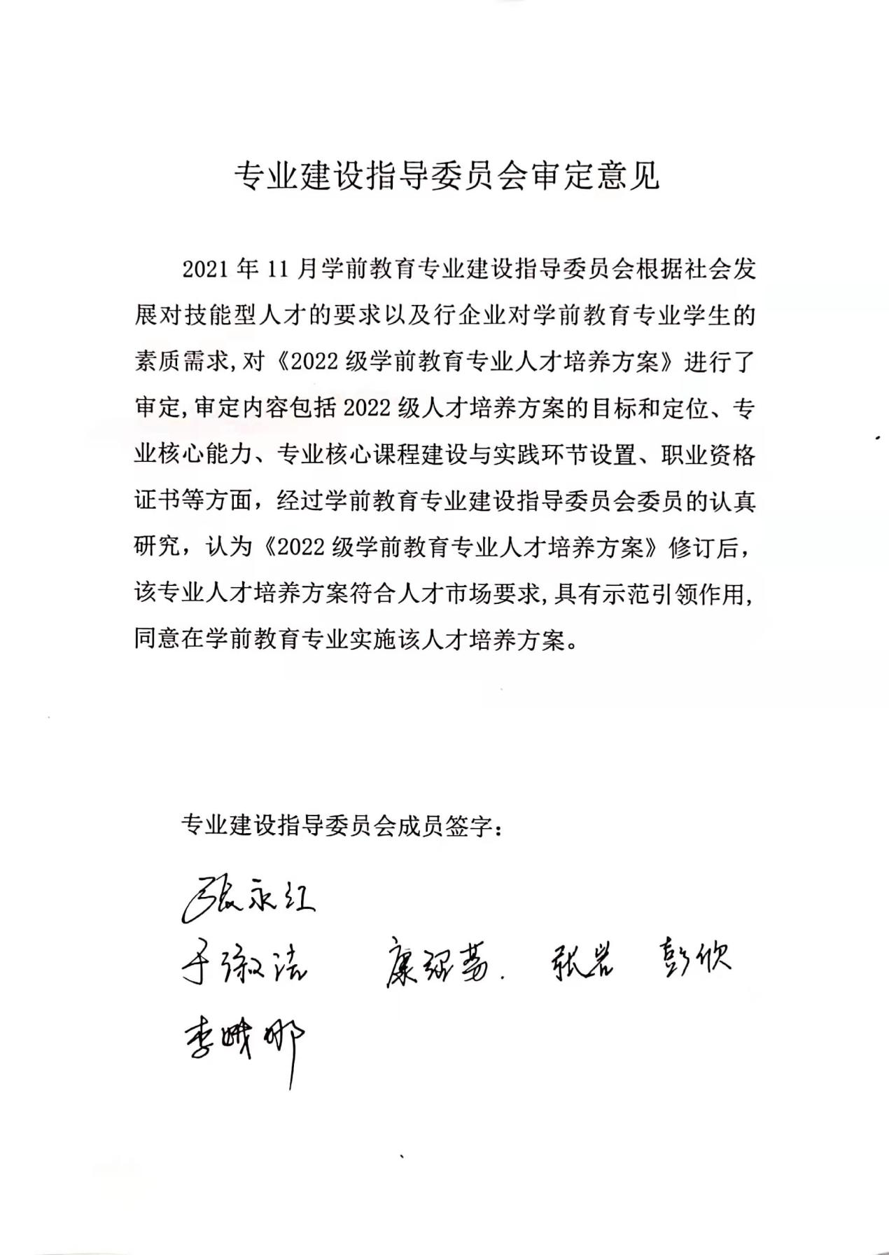

附录3：学院教学工作委员会审批意见

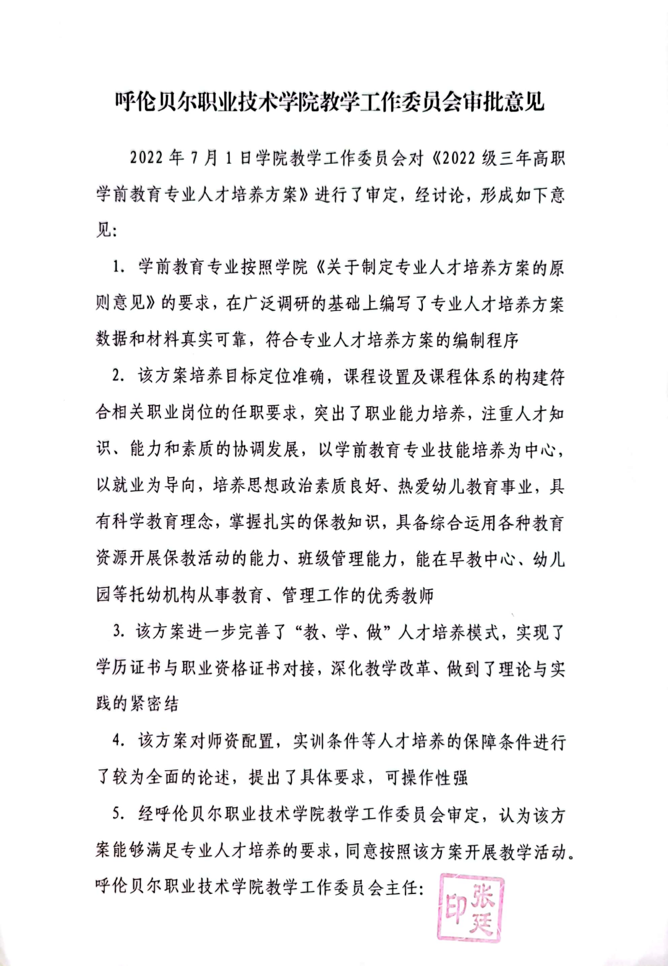

附录4：呼伦贝尔职业技术学院关于制定三年高职专业人才培养方案的原则意见（2021年版）
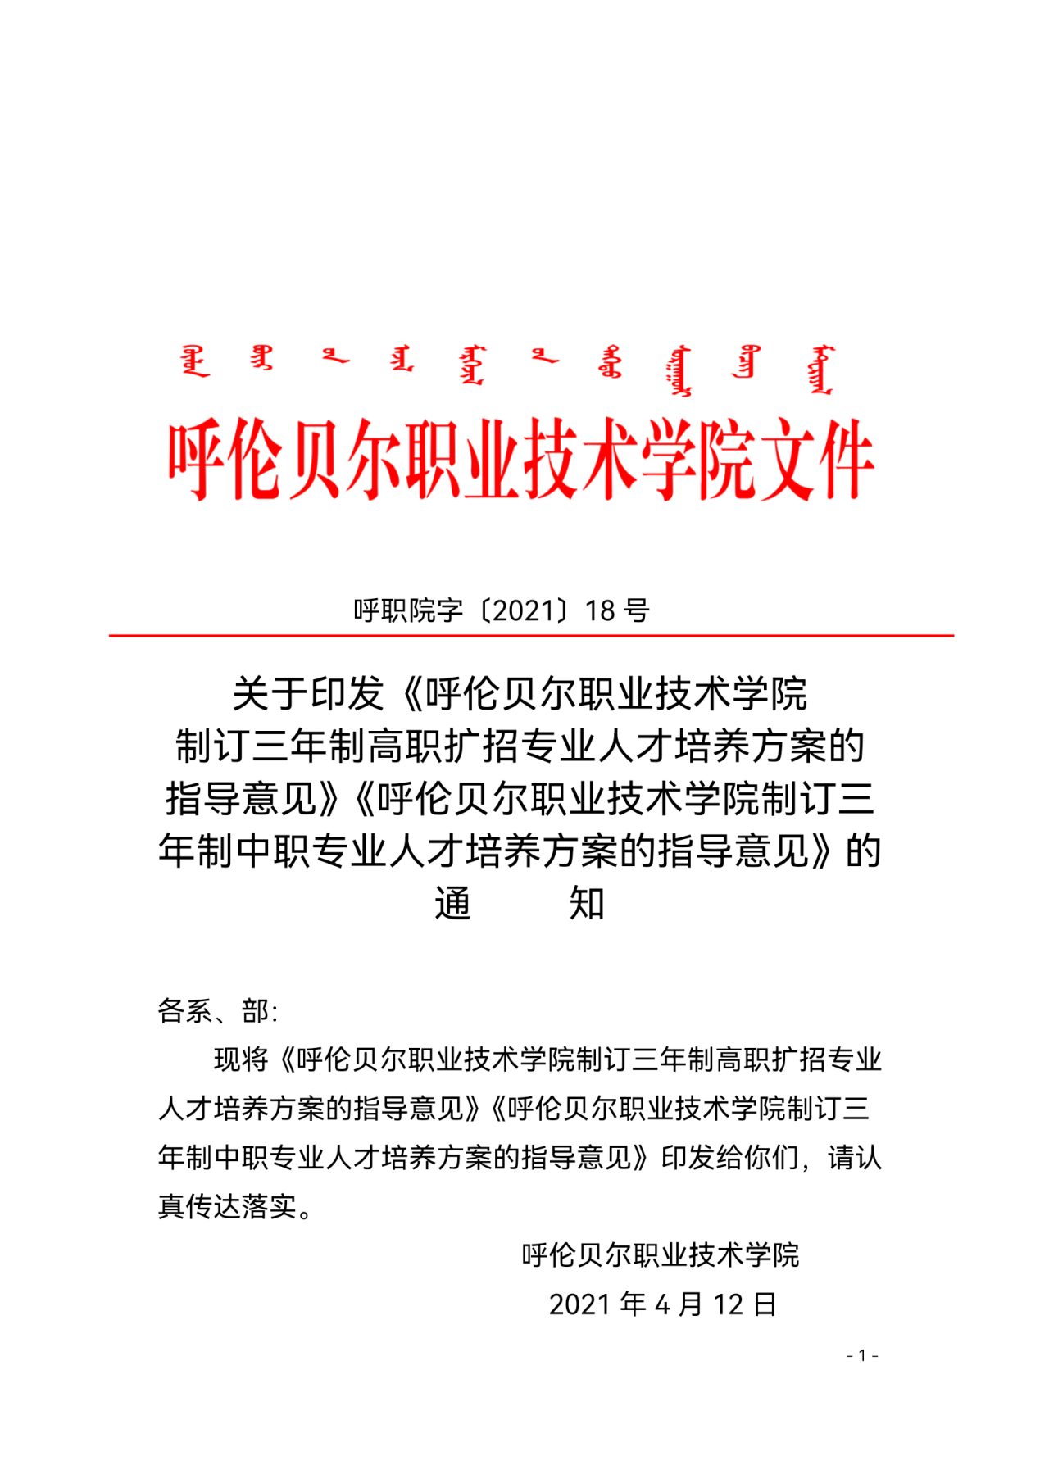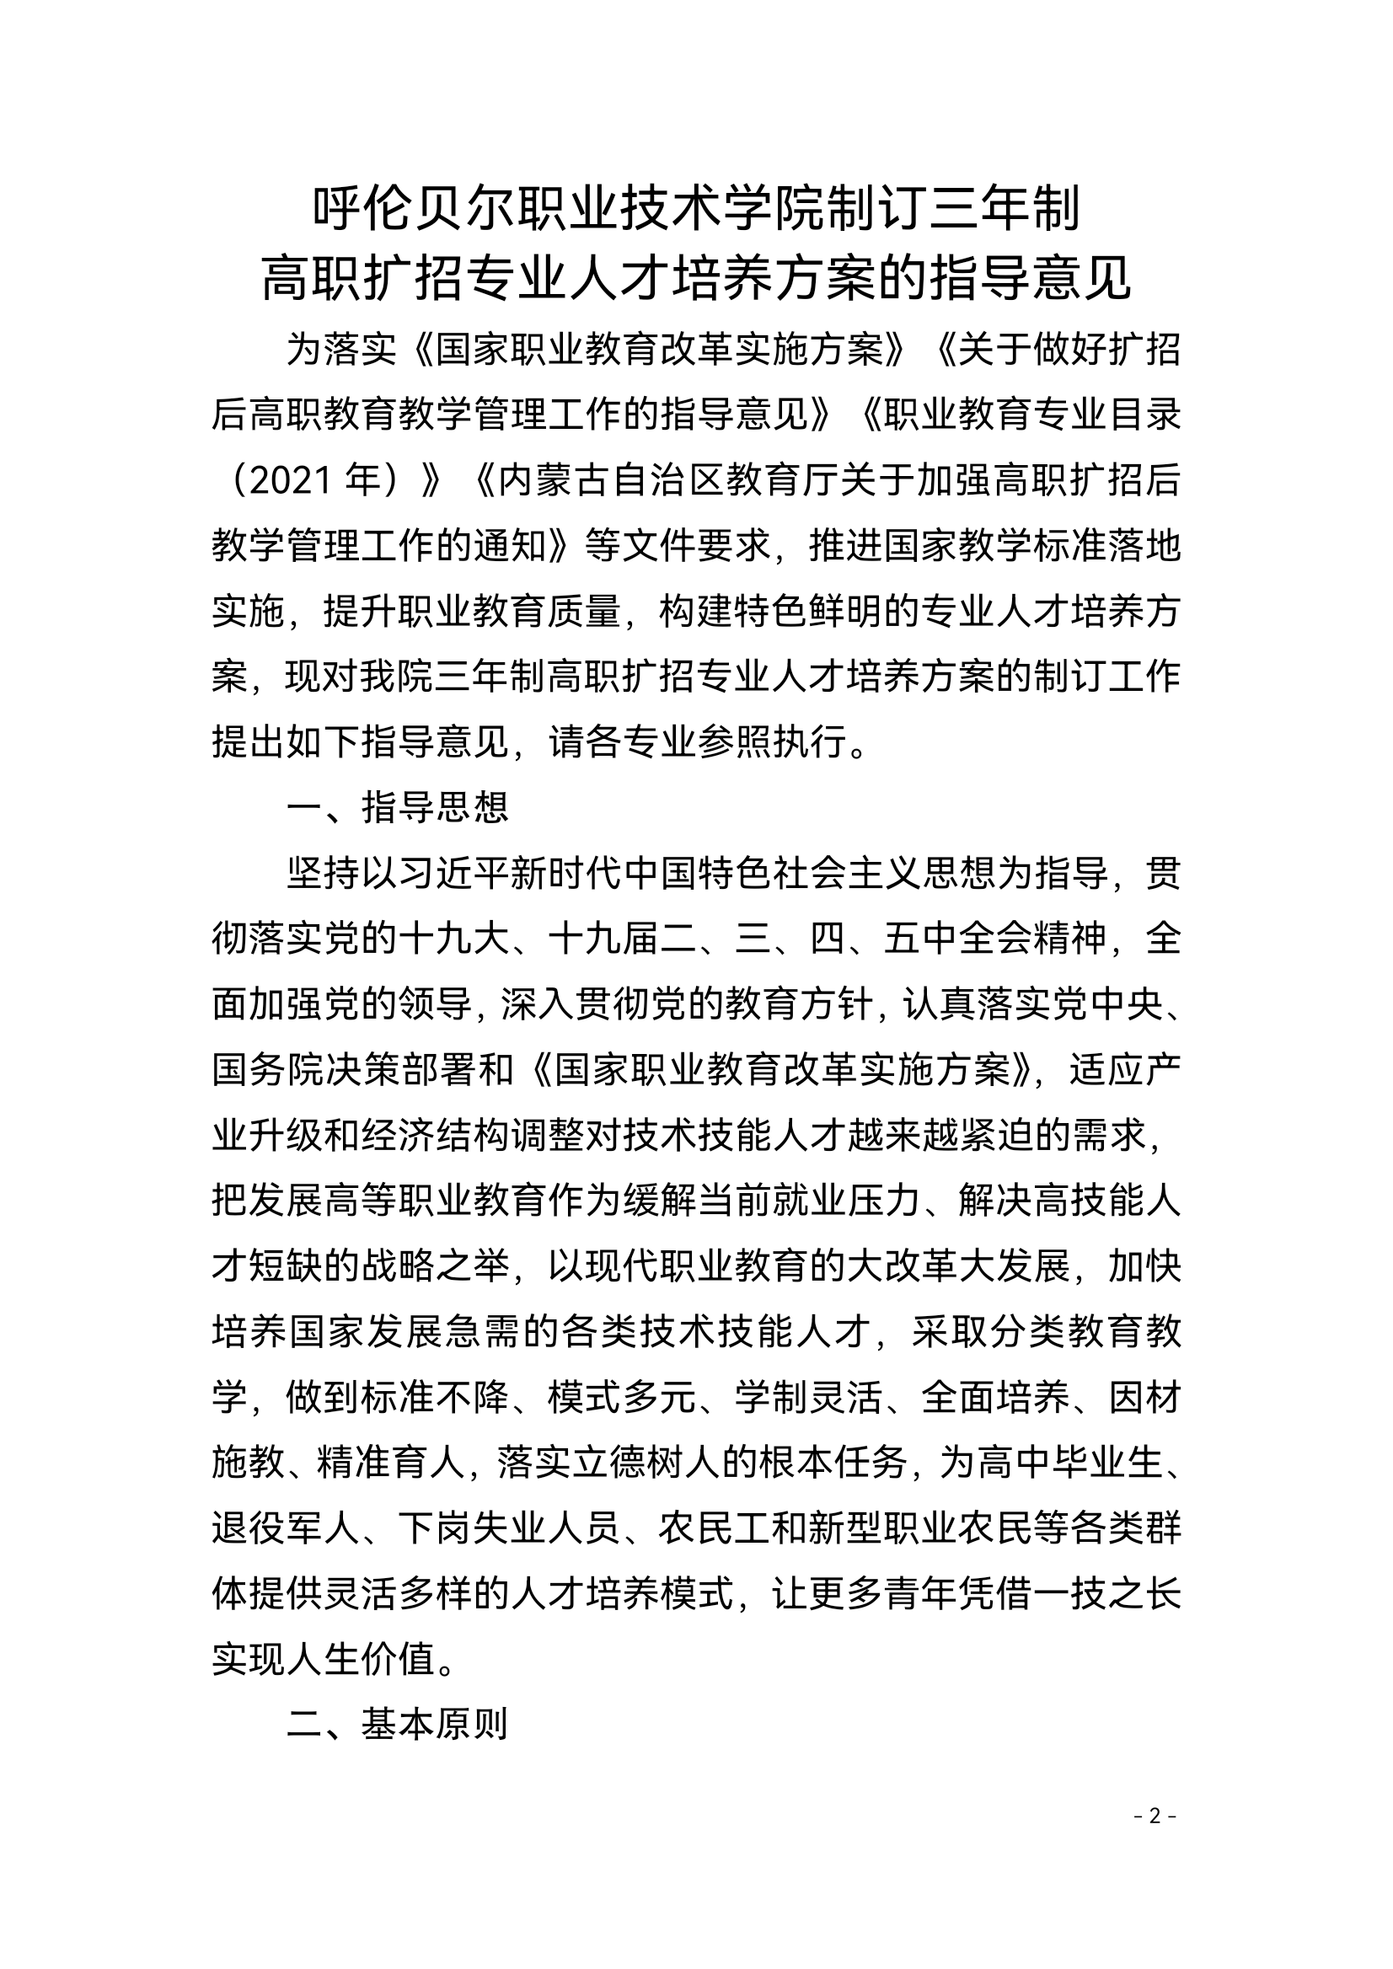
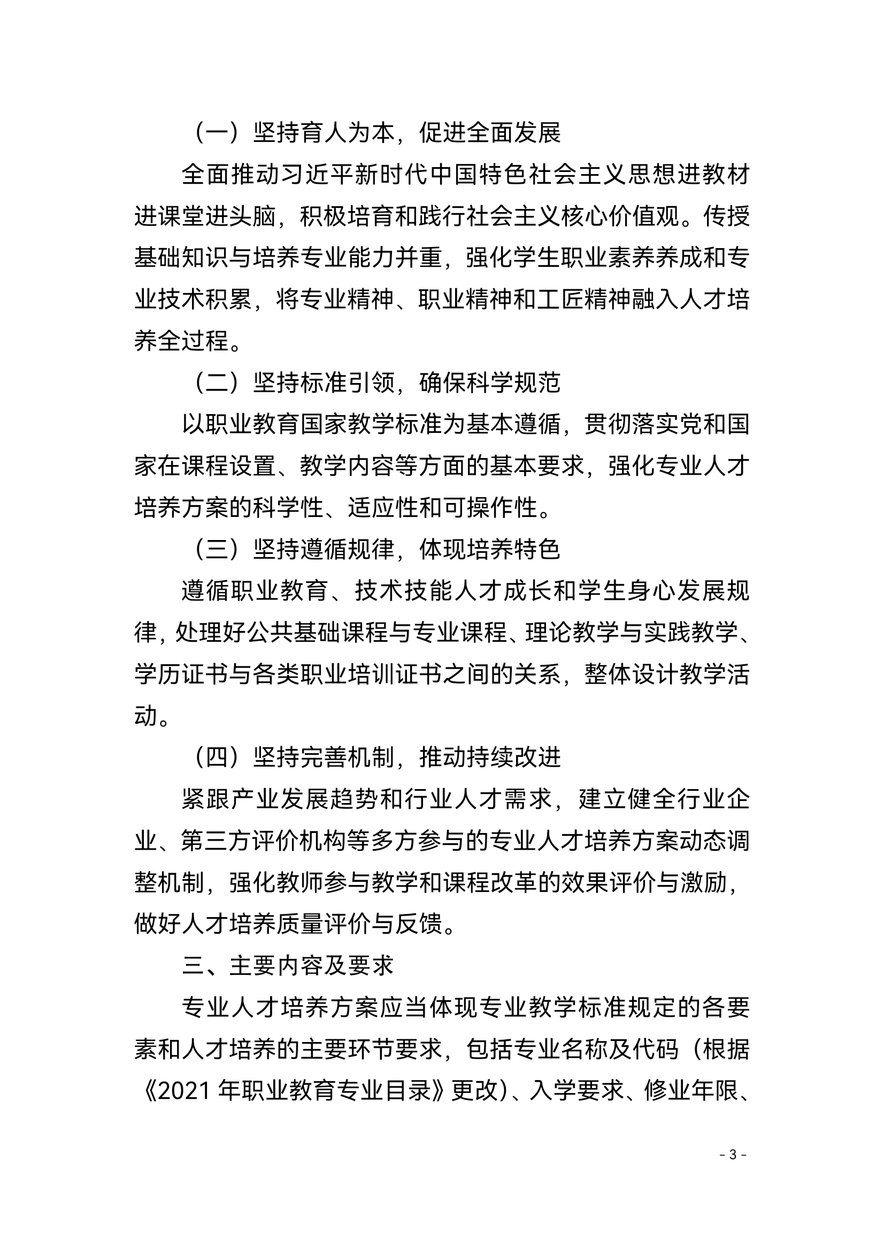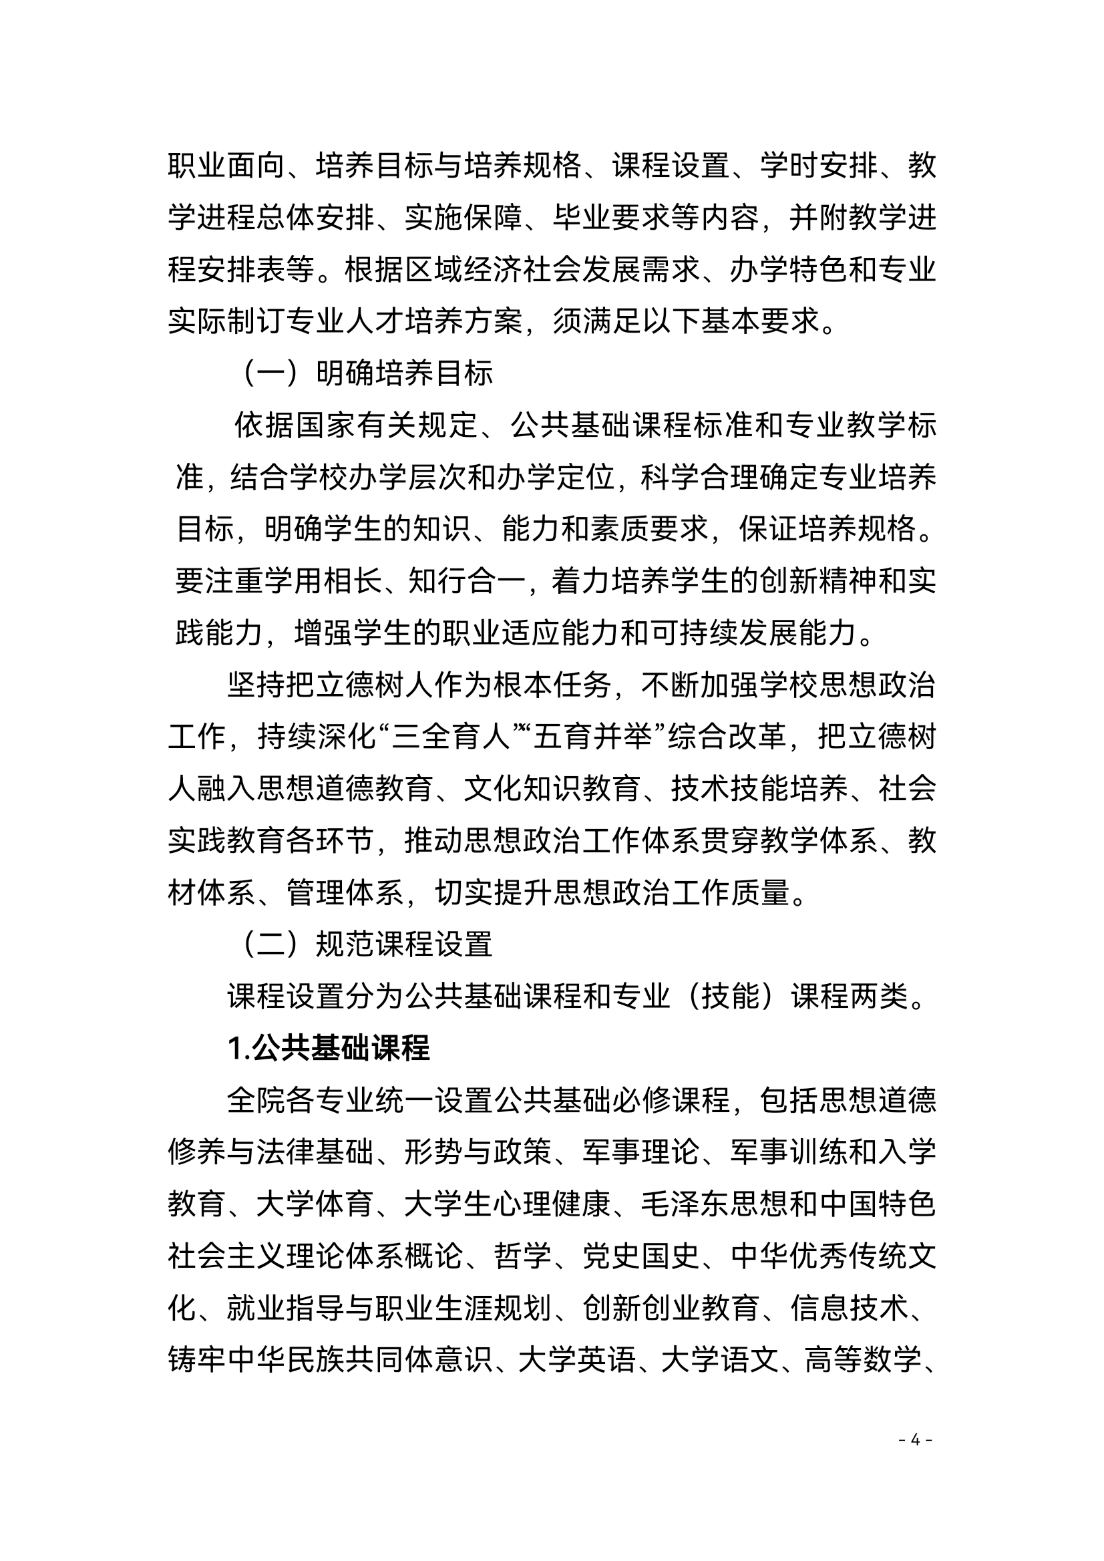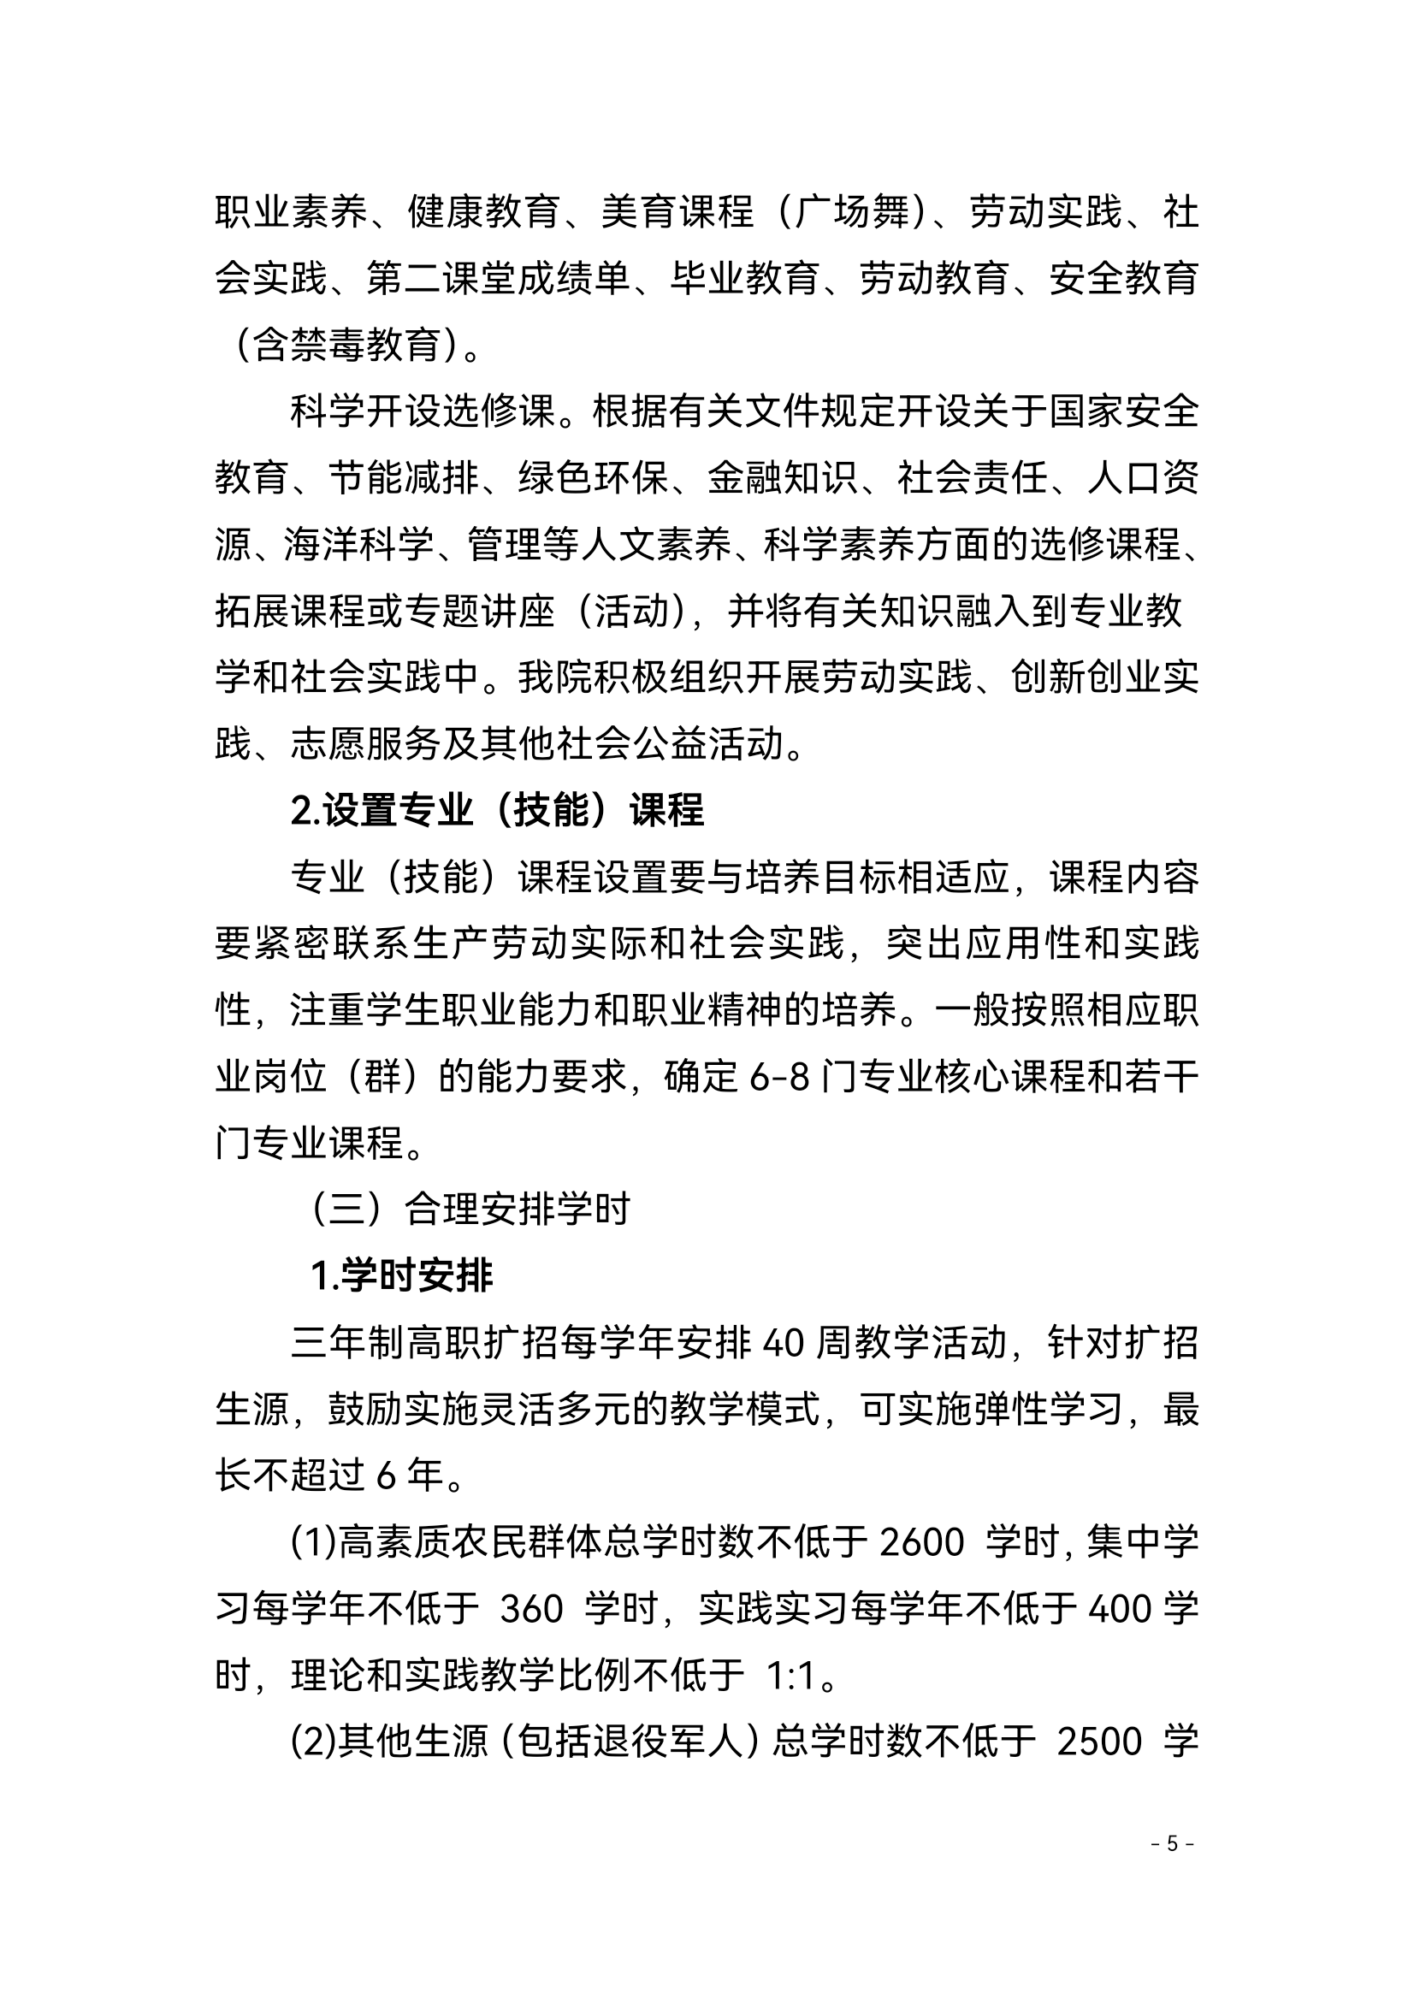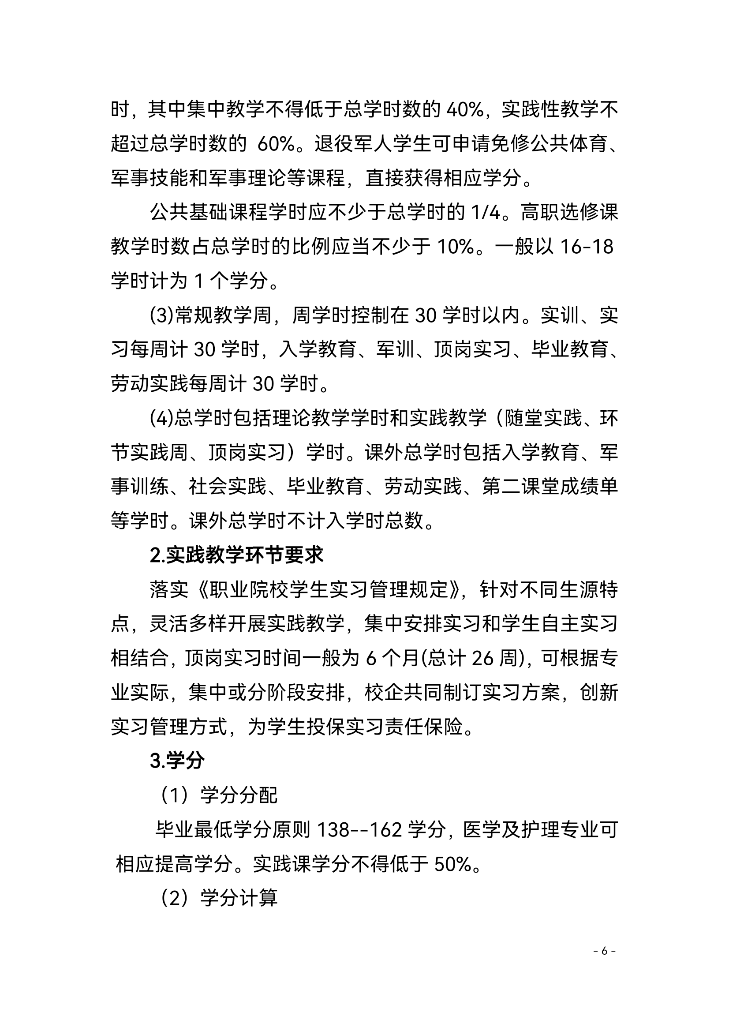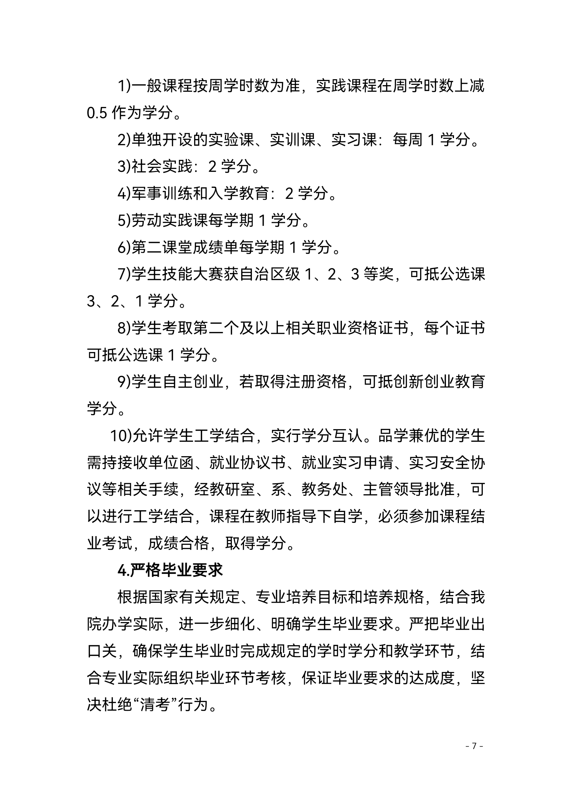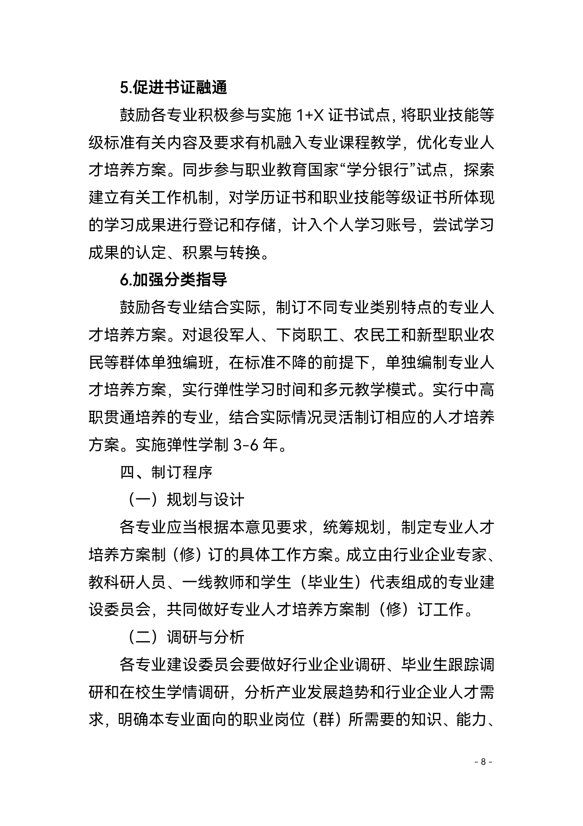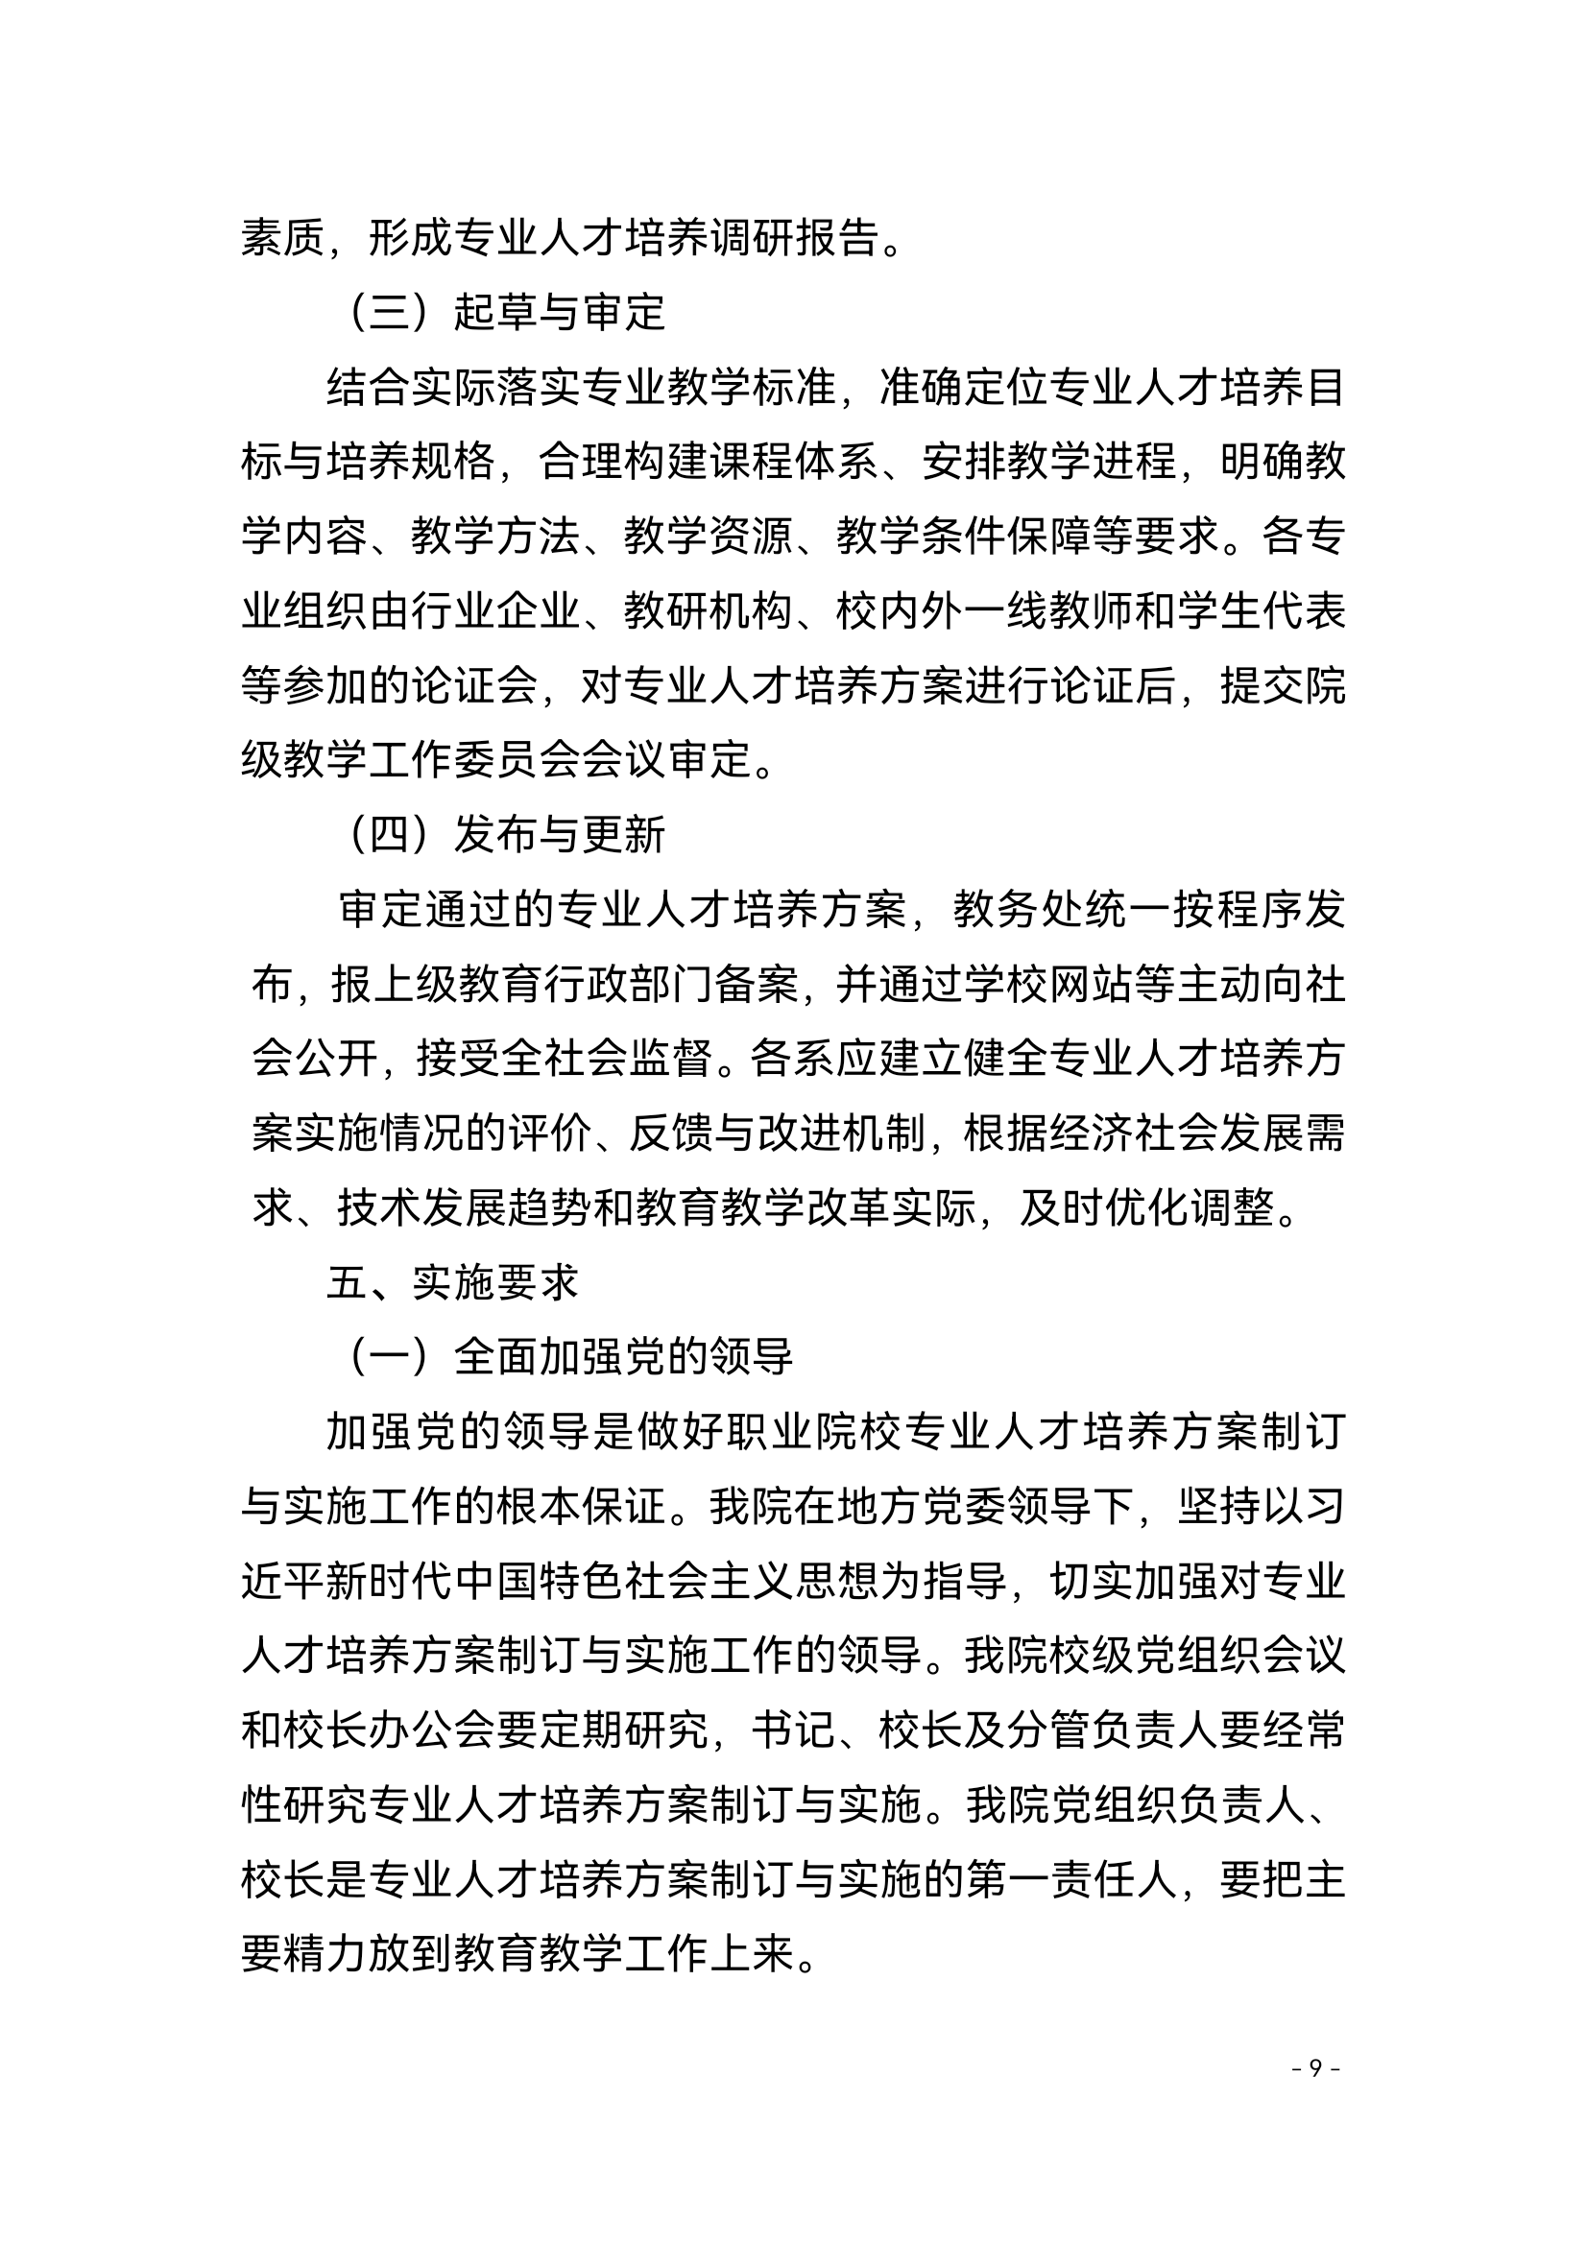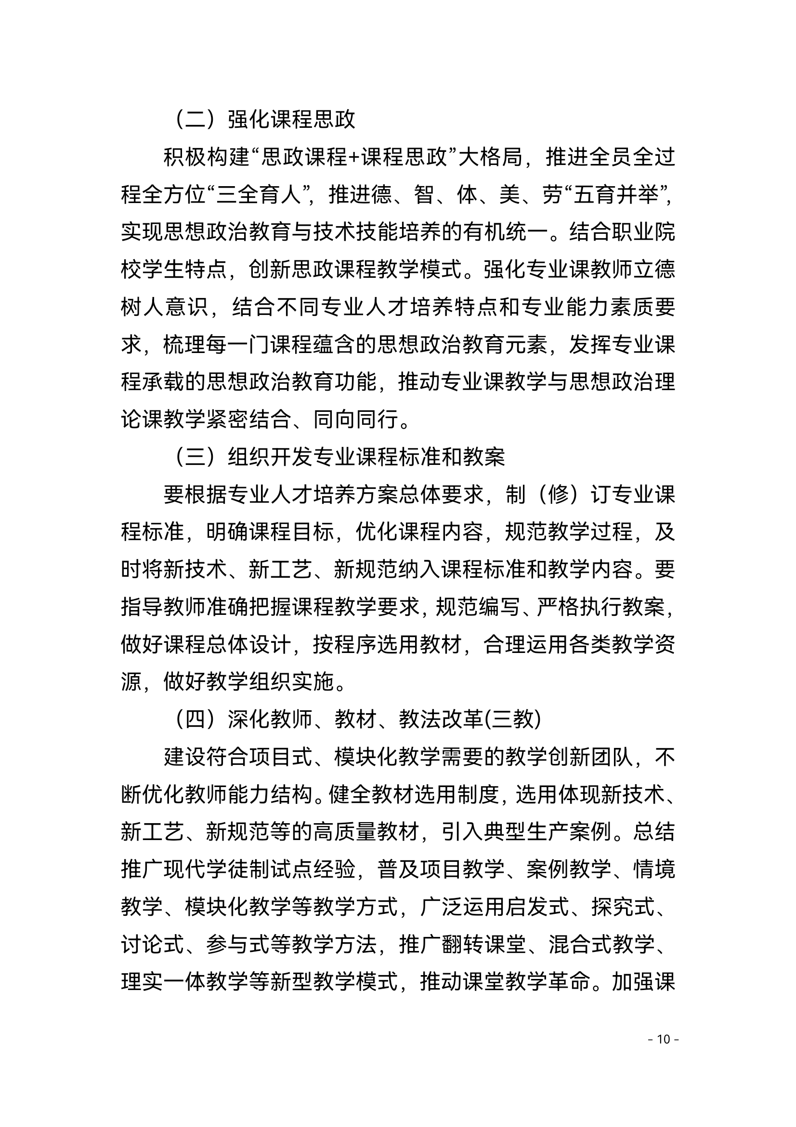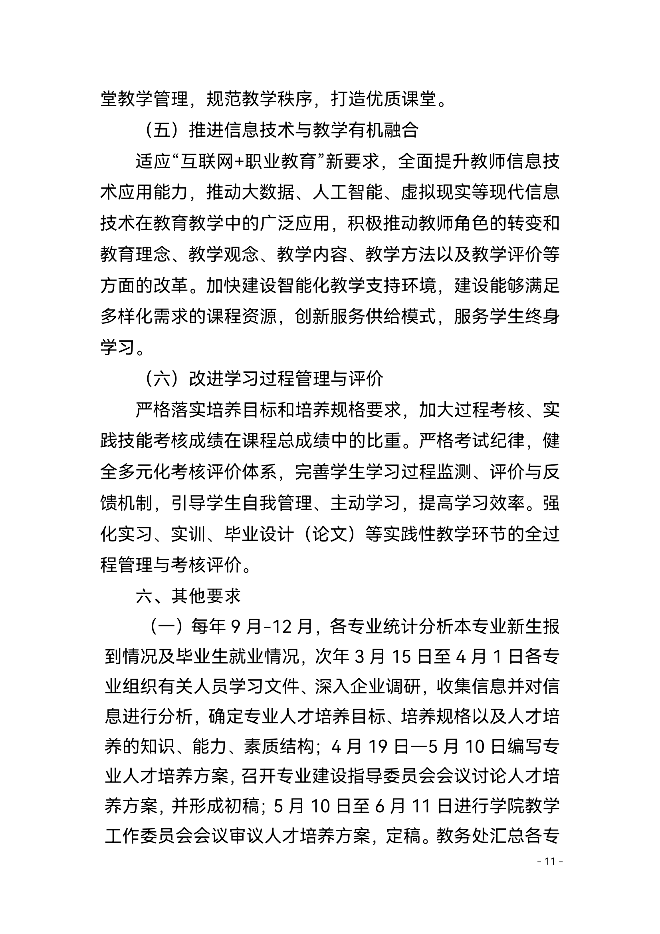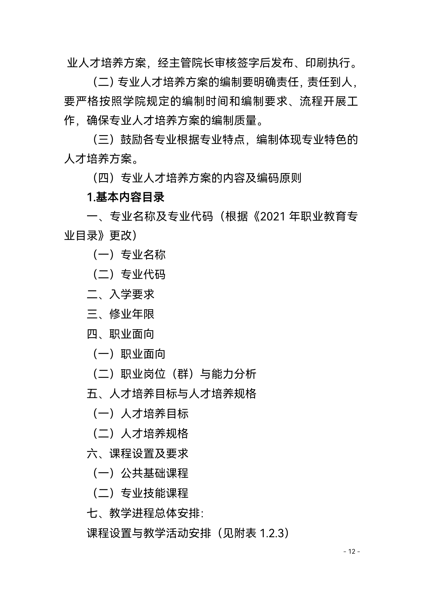

附表2 学程时间安排表（以周计）
学年 | 学期 | 军事理论及训练（含入学教育） | 课堂教学 | 考试 | 机动 | 毕业实习、毕业论文（设计）与综合训练、实习设计等 | 毕业实习总结、毕业论文（设计）与综合训练答辩 | 认知实习 | 毕业教育 | 毕业鉴定 | 劳动实践 | 合计 | 社会实践 | 备注
第一  学年 | 一 | 2 | 15 | 2 | 1 |  |  |  |  |  |  | 20 | 2
 | 二 |  | 16 | 1 | 1 |  |  | 1 |  |  | 1 | 20
第二  学年 | 三 |  | 16 | 1 | 1 |  |  | 1 |  |  |  | 20 | 2
 | 四 |  | 13 | 1 | 1 | 3 |  |  |  |  |  | 20
第三  学年 | 五 |  |  |  | 2 | 20 |  |  |  |  |  | 20
 | 六 |  |  |  |  | 10 | 4 |  | 1 | 1 |  | 20
合计 |  | 2 | 60 | 5 | 6 | 33 | 4 | 2 | 1 | 1 | 1 | 1200 | 4

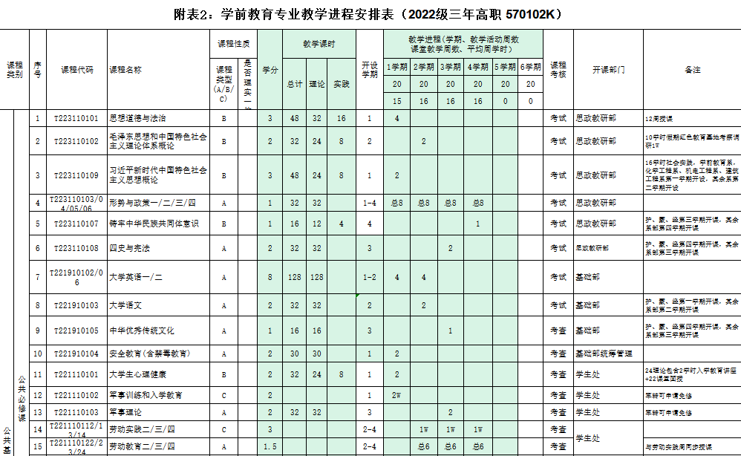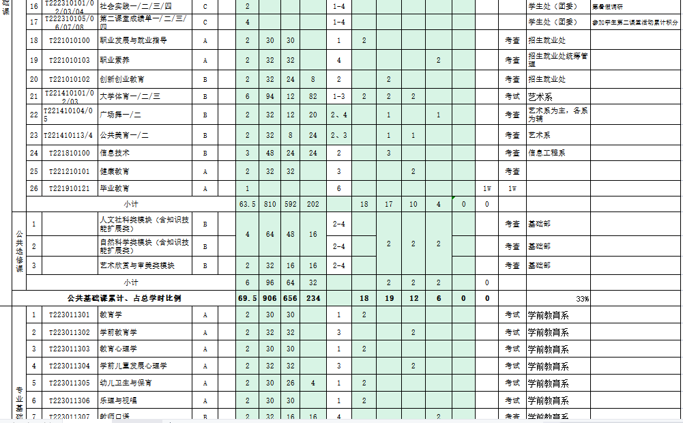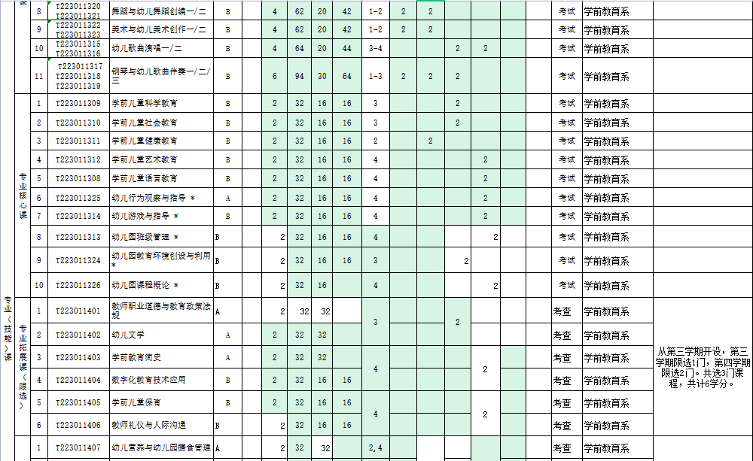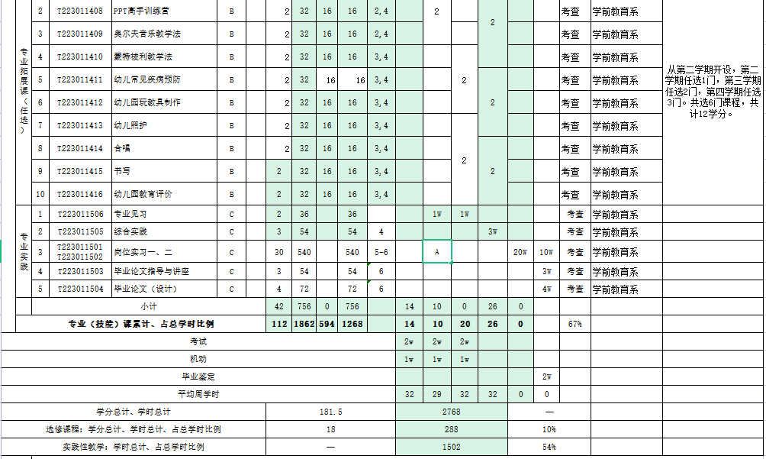

附表3：专业实践环节教学进程表

序号 | 内容 | 总学时 | 学分 | 学期 | 周数 | 说明
1 | 专业见习 | 36 | 2 | 2-3 | 2
2 | 综合实践 | 54 | 3 | 4 | 3
3 | 岗位实习 | 540 | 30 | 5-6 | 30
合计 |  | 630 | 35 |  | 35

